CPROGETTO BASI DI DATI

Alvise

Andrea

Fabio

Schema E/R:

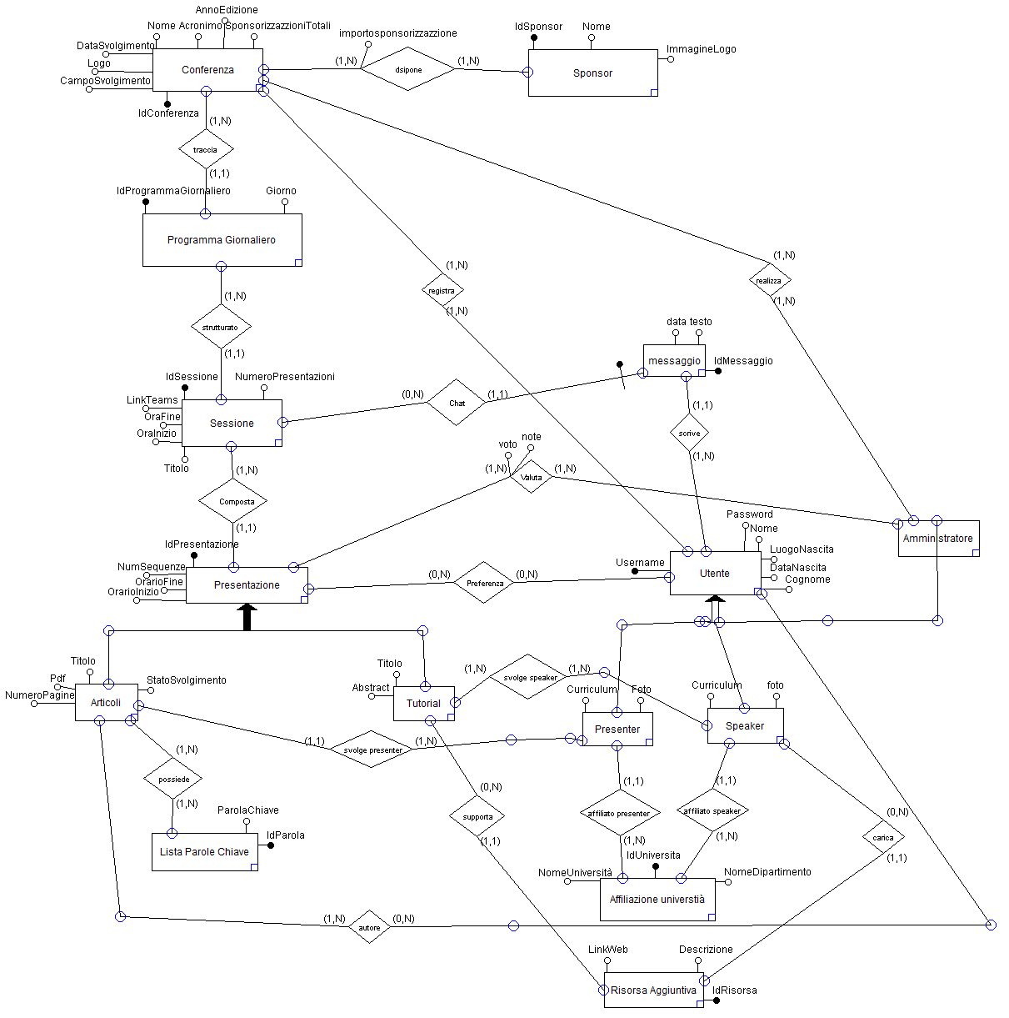

DIZIONARIO ENTITA:

|  |  |  |  |
| --- | --- | --- | --- |
| **ENTITA** | **DESCRIZIONE** | **ATTRIBUTI** | **IDENTIFICATORE** |
| Conferenza | Entita di una conferenza | IdConferenza,Anno Edizione, Acronimo,Nome,SponsorizzazioniTotali,DataSvolgimento,Logo,CampoSvolgimento | IdConferenza |
| Sponsor | Sponsor una o piu conferenze | IdSponsor,Nome,ImmagineLogo | Id  sponsor |
| Programma Giornaliero | Programma di ogni giorno di una conferenza | IdProgrammaGiornaliero,Giorno | IdProgrammaGiornaliero |
| Sessione | Sessione strutturata nel programma giornaliero | IdSessione,NumeroPresentazioni,LinkTeams,OraInizio,OraFine,Titolo | IdSessione |
| Messaggio | Messaggio di un utente in una sessione | IdMessaggio,Data,Testo,IdSessione | IdMessaggio,IdSessione |
| Presentazione | Presentazioni all’interno di una sessione | IdPresentazione,Numsequenze,OraFine,OraInizio | IdPresentazione |
| Articoli | Presentazione di articoli | Titolo,Pdf,NumeroPagine,StatoSvolgimento | IdPresentazione |
| Tutorial | Presentazione di tutorial | Titolo,Abstract | IdPresentazione |
| Lista Parole chiave | Parole chiave degli Articoli | IdParola,ParolaChiave | IdParola |
| Utente | Utente della piattaforma | Username,Password,Nome,LuogoNascita,DataNascita,Cognome | Username |
| Amministratore | Tipologia di utente | Username,Password,Nome,LuogoNascita,DataNascita,Cognome | Username |
| Presenter | Tipologia di utente | Username,Password,Nome,LuogoNascita,DataNascita,Cognome,Foto,Curriculum | Username |
| Speaker | Tipologia di utente | Username,Password,Nome,LuogoNascita,DataNascita,Cognome,Foto,Curriculum | Username |
| Affiliazione Universita | Descrizione universita affiliata | IdUniversita,NomeUniversita,Nomedipartimento | IdUniversita |
| Risorsa Aggiuntiiva | Risorse caricate da speaker | IdRisorsa,Descrizione,LinkWeb | IdRisorsa |

Dizionario dei dati (RELAZIONI):

|  |  |  |  |
| --- | --- | --- | --- |
| **RELAZIONI** | **DESCRIZIONE** | **COMPONENTI** | **ATTRIBUTI** |
| Dispone | Sponsor di una conferenza | Sponsor, Conferenza | importosponsorizzazione |
| Traccia | Traccia giornaliera di una conferenza | Conferenza, Programma Giornaliero |  |
| Strutturato | Programma Giornaliero strutturato in sessioni | Programma Giornaliero, Sessione |  |
| Realizza | Amministratore realizza una conferenza | Conferenza, Amministratore (utente) |  |
| Registra | Un Utente si registra a conferenza | Conferenza, Utente |  |
| Chat | A una sessione appartiene una chat con messaggi | Sessione, Messaggio |  |
| Contenuto | Una chat e’ contenuta in un messaggio | Chat, Messaggio |  |
| Composta | Una sessione e’ composta da presentazioni | Sessione, Presentazione |  |
| Scrive | Utente scrive un messaggio | Messaggio, Utente |  |
| Valuta | Amministratore valuta una Presentazione | Amministratore,Presentazione | Voto,note |
| Preferenza | Lista preferenze di un utente | Presentazione,Utente |  |
| Autore | Utenti che creano articoli | IdPresentazione,Username |  |
| Possiede | Articoli possiedono parole chiave | Articoli,Lista Parole Chiave |  |
| Compreso | Presenter compreso nella lista autori | Lista Autori,Presenter |  |
| Svolge Presenter | Presenter svolge Articoli | Articoli,Presenter |  |
| Supporta | Tutorial supportato da risorsa agiguntiva | Tutorial,Risorsa Aggiuntiva |  |
| Svolge Speaker | Speaker svolge un tutorial | Speaker,Tutorial |  |
| Affiliato Preseter | Presenter affiliato ad universita | Presenter,Affiliazione Universita |  |
| Affiliato Speaker | Speaker affiliato ad universita | Speaker,Affiliazione Universita |  |
| Carica | Speaker carica una risorsa aggiuntiva | Speaker,Risorsa Aggiuntiva |  |

TABELLA BUSINESS RULES:

|  |
| --- |
| **REGOLE DI VINCOLO** |
| 1. è consentito avere sessioni in parallelo (stessa data ed orario inizio/fine sovrapposte) |
| 1. non è possibile avere presentazioni che eccedano l’orario di inizio o di fine della propria sessione |
| 1. I presenter possono svolgere SOLO presentazioni di articoli |
| 1. Gli speaker possono svolgere SOLO presentazioni di tutorial |
| 1. Solo speaker possono caricare risorse aggiuntive per la fruizione dei tutorial |
| 1. Un presenter deve essere necessariamente un autore dell’articolo |
| 1. Solo un Amministratore puo creare una conferenza |
| 1. Un Amministratore che crea una conferenza ci partecipa automaticamente |
| 1. Solo gli Amimnistratori possono inserire una valutazione sulla presetnazione |
| 1. La Chat consente l’inserimento di messaggi solo nell’orario di inizio della sessione |
| 1. La Chat si disattiva dopo l’orario di fine sessione |
| 1. Un Autore dell’articolo deve essere necessariamente un Utente |
| 1. Ogni Utente ha solo una lista preferiti |

TABELLE DEI VOLUMI:

- **Costanti**: a (peso operazioni scrittura)=2, wI (peso operazioni interattive)=1, wB (peso

operazioni batch)=0.5

- Tabella dei volumi: 10 conferenze, 5 sponsor per conferenza

- Valutare se la seguente ridondanza: campo #totale_sponsorizzazioni relativo ad ogni conferenza debba essere tenuta o eliminata, sulla base delle seguenti operazioni:

1)Inserire una nuova sponsorizzazione per una data conferenza (2 volte/mese, interattiva)

2)Rimuovere una conferenza e tutte le proprie sponsorizzazioni (1 volte/mese, batch)

3)Calcolare e visualizzare il totale delle sponsorizzazioni di una data conferenza (4 volte/mese, interattiva)

C(ot)=F(ot) * WT * (α * Rwrite + Rread)

=frequenza*peso operazioni*(a*operazioni scrittura + operazioni lettura)

1. C(op1 NoRido)=2*1*(2* 1+0)=4

Sponsor entita 1W

C(op1 Rido)= 2*1*(2* (1+1)+0)=8

Sponsor entita 1W

Conferenza entita 1W

1. C(op2 NoRido)=1*0,5*(2*(1+5+5)+0)=11

Conferenza entita 1W

Dispone relazione 5W

Sponsor entita 5W

C(op2 Rido)= 1*0,5*(2*(1+5+5)+0)=11

1. C(op3 NoRido)=4*1*(2*0+ (1+5+5))=44 *********** capire cosa e calcolare e visualizzare

Conferenza entita 1R

Sponsor entita 5R

Dispone relazione 5R

C(op3 Rido)= 4*1*(2*0+ 1)=4

Conferenza entita 1R

SommaRidondanti=19

SommaNonRidondanti=54

Speedup=54/19=2,84 (se lo speedup è circa pari a 1,tenere o non tenere la ridondanza è indifferente. In questo caso opto a tenerla) (>1 la tengo).

Xbyte = N * 4 Byte = 10*4

Spazio tot DB= num celle in piu che occupi * 4 byte standard

Ogni elemento di Conferenza pesa 1 byte, la riga 3 byte e quindi ogni aggiunta sarà di 12 byte

La ridondanza #sponsorizzazionitotali essendo che un campo pesa poco si potrebbe anche tenere.

E costa meno una variabile auto incrementata piuttosto di un count generale.

Modello Logico:

Conferenza (IdConferenza,Anno Edizione, Acronimo,Nome,SponsorizzazioniTotali,DataSvolgimento,Logo,CampoSvolgimento)

Sponsor (IdSponsor,Nome,ImmagineLogo)

Dispone(IdConferenza,IdSponsor,ImportoSponsorizzazione)

Programma Giornaliero (IdProgrammaGiornaliero,Giorno,IdConferenza)

Sessione (IdSessione, NumeroPresentazioni,LinkTeams,OraFine,OraInizio,Titolo,IdProgrammaGiornaliero,IdChat)

Presentazione (IdPresentazione,NumSequenze,OrarioFine,OrarioInizio,IdSessione, Titolo,Pdf, NumeroPagine,StatoSvolgimento,tipo,Username, Abstract)

Autore(IdPresentazione,Username)

Lista Parole Chiave (IdParola,ParolaChiave)

Possiede (IdParola,IdPresentazione)

Preferenza(IdPresentazione,Username)

Utente (Username,Password,Nome,DataNascita,Cognome,LuogoNascita,FotoPresenter,CurriculumPresenter,CurriculumSpeaker,FotoSpeaker,IdAutore,IdUniversita ,tipo)

Svolge Speaker (IdPresentazione,Username)

Affiliazione Universita (IdUniversita,NomeUniversita,NomeDipartimetno)

Risorsa Aggiuntiva (IdRisorsa,LinkWeb,Descrizione,IdPresentazione,Username)

Valuta (Username,IdPresentazione,Voto,note)

Realizza (Username,IdConferenza)

Messaggio (IdMessaggio, Testo,Data,IdSessione,Username)

Registra (IdConferenza,Username)

Vincoli integrita referenziale:

Dispone.IdConferenza 🡪 Conferenza.IdConferenza

Dispone.IdSponsor 🡪 Sponsor.IdSponsor

Sessione.IdProgrammaGiornaliero 🡪 ProgrammaGiornaliero.IdProgrammaGiornaliero

Sessione.IdChat 🡪 Chat.IdChat

Presentazione.IdSessione 🡪 Sessione.IdSessione

Autore.IdPresentazione 🡪 Presentazione.IdPresentazione

Autore.Username 🡪 Utente.Username

Possiede.IdParola 🡪 ListaParolaChiave.IdParola

Possiede.IdPresentazione 🡪 Presentazione.IdPresentazione

RisorsaAggiuntiva.IdPresentazione 🡪 Presentazione.IdPresentazione

Utente.IdAutore 🡪 ListaAutori.IdAutore

Utente.IdUniversita 🡪 AffiliazioneUniversita.IdUniversita

RisorsaAggiuntiva.Username 🡪 Utente.Username

SvolgeSpeaker.Username 🡪 Utente.Username

Svolgespeacker.IdPresentazione 🡪 Presentazione.IdPresentazione

Valuta.Username 🡪Utente.Username

Valuta.IdPresentazione 🡪 Presentazione.IdPresentazione

Realizza.Username 🡪 Utente.Username

Realizza.IdConferenza 🡪 Conferenza.IdConferenza

Messaggio.IdSessione 🡪 Sessione.IdSessione

Messaggio.Username 🡪 Utente.Username

Registra.Username 🡪 Utente.Username

Registra.IdConferenza 🡪 Conferenza.IdConferenza

Preferenza.IdPresentazione 🡪 Presentazione.IdPresentazione

Preferenza.Username 🡪 Utente.Username

Presentazione.Username 🡪 Utente.Username